 | 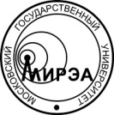
МИНОБРНАУКИ РОССИИ

Федеральное государственное бюджетное образовательное учреждение
высшего образования
«Московский технологический университет»

МИРЭА

РАСПОРЯЖЕНИЕ
____________________ | Москва | № _______________________

Образец бланка распорядительного документа (распоряжения)

